Решаем вспомогательное уравнение.
Уравнение .

Случай1.

Находим дискриминант.

Дискриминант положителен, значит уравнение имеет два корня.

;
Случай2.

.
Ответ уравнения: .
Расчет знаков.
Случай : .
Пусть

этот случай не удовлетворяет неравенству.
Случай : .
Пусть

этот случай удовлетворяет неравенству.
Случай : .
Пусть

этот случай не удовлетворяет неравенству.
Случай : .
Пусть

этот случай удовлетворяет неравенству.
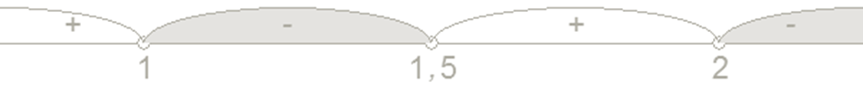
Окончательный ответ: .

